Universidade Maurício de Nassau
Curso de Ciência da Computação
BuscaPet
Site de adoção e busca de animais perdidos
Documento da Sprint 9 — Testes completos
Kaian Guthierry da Silva — 01617843
Nivaldo José de Arruda Filho — 01486768
Marlon Porto Torres — 01611478
Recife — 2026

Sumário
1. Como o sistema foi testado
2. Testes funcionais
3. Registro de bugs e correções
4. Testes de validação
5. Testes de navegação
6. Atualização da documentação
7. Repositório, dificuldades e próximos passos

1. Como o sistema foi testado
Todos os testes desta Sprint são automáticos e repetíveis: qualquer integrante (ou a professora, na orientação) roda os comandos abaixo e obtém o mesmo resultado, e a integração contínua do GitHub roda tudo a cada Pull Request. Cada teste descreve uma situação, executa a ação de verdade e compara o resultado obtido com o esperado; se algo diferir, o teste falha e diz o que veio.
Camada | Ferramenta | O que verifica | Resultado
Funcionais da API | pytest | Cada regra de negócio, rota por rota: cadastros, consultas, atualizações, exclusões, login e permissões | 207 de 207 passando
Cobertura | pytest-cov | Quanto do código da API é exercitado pelos testes | 94% das linhas (mínimo exigido na CI: 90%)
Validação | pytest | Dados inválidos, campos obrigatórios, formatos e regras (CV-01 a CV-29) | 29 de 29 passando
Permissões | pytest | 25 rotas × 5 perfis = 125 combinações | 125 de 125 passando
Ponta a ponta (E2E) | Playwright | Um navegador de verdade usa as telas contra a API e o PostgreSQL, no computador e no celular | 85 de 85 passando
Navegação | Playwright | Varredura: cada perfil abre todas as telas que alcança pelos links | 225 páginas visitadas, 0 problemas
Acessibilidade | axe-core | 24 telas contra as regras WCAG 2.1 A e AA | 1 defeito achado e corrigido; 0 violações graves
Estilo do código | ruff | Padrão de código Python e erros comuns | Sem avisos

cd api && pytest --cov=app # API: funcionais, validação, permissões e cobertura
cd frontend && npm run e2e # ponta a ponta (sobe API e interface de teste sozinho)
npx playwright test varredura # só a varredura de navegação
npx playwright test acessibilidade # só a acessibilidade
Os testes de ponta a ponta usam um banco só deles (buscapet_e2e, criado e migrado sozinho), para não sujar os dados de demonstração, e cada teste cria as próprias contas.
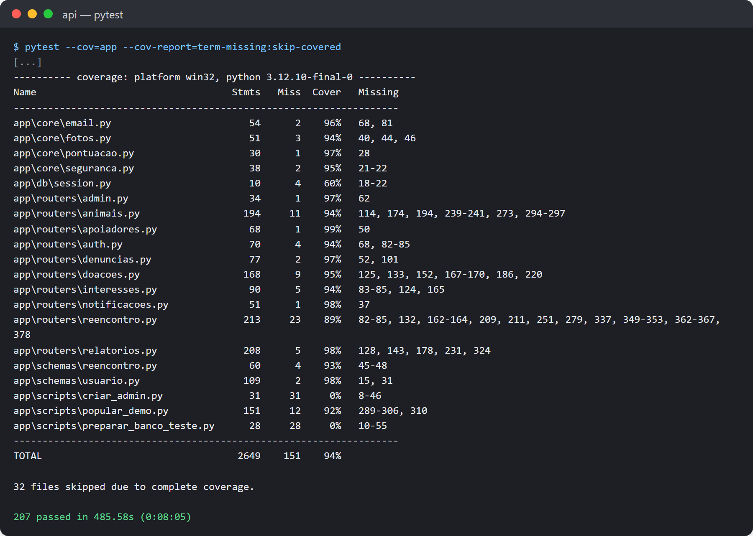
Figura 1 — Execução da suíte da API com a cobertura por arquivo (trecho final da saída)

2. Testes funcionais
A tabela mostra os casos de teste funcionais principais de cada módulo, com o procedimento, o resultado esperado e o obtido. Cada caso corresponde a um teste automático (coluna "Teste"), que roda a cada Pull Request. A lista completa está nos arquivos api/tests/ e frontend/e2e/ do repositório.

2.1 Contas, autenticação e perfil
ID | Procedimento | Resultado esperado | Obtido | Teste
CF-01 | Cadastrar tutor com dados válidos | 201; conta gravada; a resposta não traz a senha | Conforme o esperado | test_auth · cadastro_tutor
CF-02 | Cadastrar abrigo | Conta criada "pendente de verificação" (sem selo) | Conforme o esperado | test_auth · abrigo_nasce_pendente
CF-03 | Cadastrar apoiador com CNPJ formatado | CNPJ gravado só com dígitos | Conforme o esperado | test_auth · normaliza_cnpj
CF-04 | Entrar com e-mail e senha corretos | Recebe token que abre as rotas da conta | Conforme o esperado | test_auth · login_devolve_token
CF-05 | Acessar rota da conta sem token ou com token adulterado | 401 | Conforme o esperado | test_auth · rota_protegida
CF-06 | Atualizar o próprio perfil | Dados alterados e devolvidos | Conforme o esperado | test_usuarios · atualizar_perfil
CF-07 | Trocar a senha informando a atual | Senha nova vale; antiga não | Conforme o esperado | test_usuarios · trocar_senha
CF-08 | Excluir a própria conta | Conta desativada; login e token antigos recusados | Conforme o esperado | test_usuarios · excluir_conta
CF-09 | Recuperar a senha pelo link do e-mail | Nova senha vale; o link não funciona uma segunda vez | Conforme o esperado | test_senha_e_email · link_so_vale_uma_vez
CF-10 | Na tela: cadastrar, errar a senha, sair | Cadastro já entra logado; senha errada com mensagem clara; sair volta a visitante | Conforme o esperado | E2E autenticacao.spec

2.2 Adoção (abrigos, animais e interesses)
ID | Procedimento | Resultado esperado | Obtido | Teste
CF-11 | Abrigo cadastra, consulta, edita e exclui um animal | Cada operação reflete no catálogo | Conforme o esperado | test_animais · crud_completo
CF-12 | Abrigo tenta editar animal de outro abrigo | 403; nada muda | Conforme o esperado | test_animais · so_mexe_nos_proprios
CF-13 | Consultar catálogo com filtros, busca e paginação | Só os animais que atendem a todos os filtros | Conforme o esperado | test_animais · filtros_busca_paginacao
CF-14 | Abrigo envia fotos e escolhe a capa | Até 5 fotos; a capa aparece no catálogo | Conforme o esperado | test_fotos_animal
CF-15 | Tutor registra interesse | Interesse criado; só então vê o contato do abrigo | Conforme o esperado | test_interesses · registra_interesse
CF-16 | Abrigo aprova um interesse | Animal vai para "em processo"; não aceita um 2º aprovado | Conforme o esperado | test_interesses · so_um_aprovado
CF-17 | Administração aprova ou rejeita um abrigo | Selo de verificado concedido ou negado; abrigo avisado | Conforme o esperado | test_animais · admin_aprova_ou_rejeita
CF-18 | Mapa público de abrigos por distância | Ordenado do mais perto, respeitando o raio | Conforme o esperado | test_abrigos · ordena_por_distancia
CF-19 | Fluxo completo na tela: interesse → aprovação → adotado | Tutor e abrigo veem cada etapa e os avisos | Conforme o esperado | E2E adocao.spec

2.3 Perdidos e achados
ID | Procedimento | Resultado esperado | Obtido | Teste
CF-20 | Tutor registra animal perdido com fotos | Registro criado; fotos regravadas sem GPS | Conforme o esperado | test_reencontro · registra_perdido
CF-21 | Visitante consulta os perdidos | Localização aproximada, sem dados do tutor | Conforme o esperado | test_reencontro · localizacao_aproximada
CF-22 | Alguém registra avistamento perto de uma perda | O tutor recebe um alerta (um só, da perda mais próxima) | Conforme o esperado | test_reencontro · alerta
CF-23 | Tutor marca o caso como resolvido | Registro sai do mapa | Conforme o esperado | test_reencontro · caso_resolvido
CF-24 | Autor exclui o próprio registro | Registro e fotos removidos | Conforme o esperado | test_reencontro · exclusao_pelo_autor

2.4 Doações
ID | Procedimento | Resultado esperado | Obtido | Teste
CF-25 | Abrigo verificado publica necessidade | Aparece no mural, ordenada por urgência | Conforme o esperado | test_doacoes · publica_no_mural
CF-26 | Apoiador doa e o abrigo confirma | Pontua no ranking; necessidade atendida sai do mural | Conforme o esperado | test_doacoes · fluxo_completo
CF-27 | Abrigo recusa uma doação | Não pontua | Conforme o esperado | test_doacoes · recusada_nao_pontua
CF-28 | Apoiador cancela doação ainda não confirmada | Cancelada; depois de decidida não cancela | Conforme o esperado | test_doacoes · cancela_so_enquanto_aguarda
CF-29 | Fluxo completo na tela: mural → doação → confirmação → ranking | Cada perfil vê a sua parte | Conforme o esperado | E2E doacoes.spec

2.5 Administração, relatórios, avisos e moderação
ID | Procedimento | Resultado esperado | Obtido | Teste
CF-30 | Ações sensíveis (aprovar abrigo, remover anúncio…) | Ficam no histórico com quem fez e quando | Conforme o esperado | test_relatorios · historico
CF-31 | Ação que falha no meio | Nada fica no histórico nem é enviado por e-mail | Conforme o esperado | test_relatorios · falha_nao_deixa_log
CF-32 | Abrigo abre o próprio relatório e exporta CSV | Só os próprios números; CSV com o nome certo | Conforme o esperado | test_relatorios · relatorio_do_abrigo
CF-33 | Conta denuncia anúncio; admin decide | Ignorar, advertir, remover ou suspender, com avisos | Conforme o esperado | test_denuncias
CF-34 | Avisos do sino | Chegam a quem deve, com link para a tela certa, e também por e-mail | Conforme o esperado | test_notificacoes · test_senha_e_email
CF-35 | Envio por SMTP (servidor falso) | Conecta com TLS e login; falha no envio não derruba a ação | Conforme o esperado | test_email_smtp

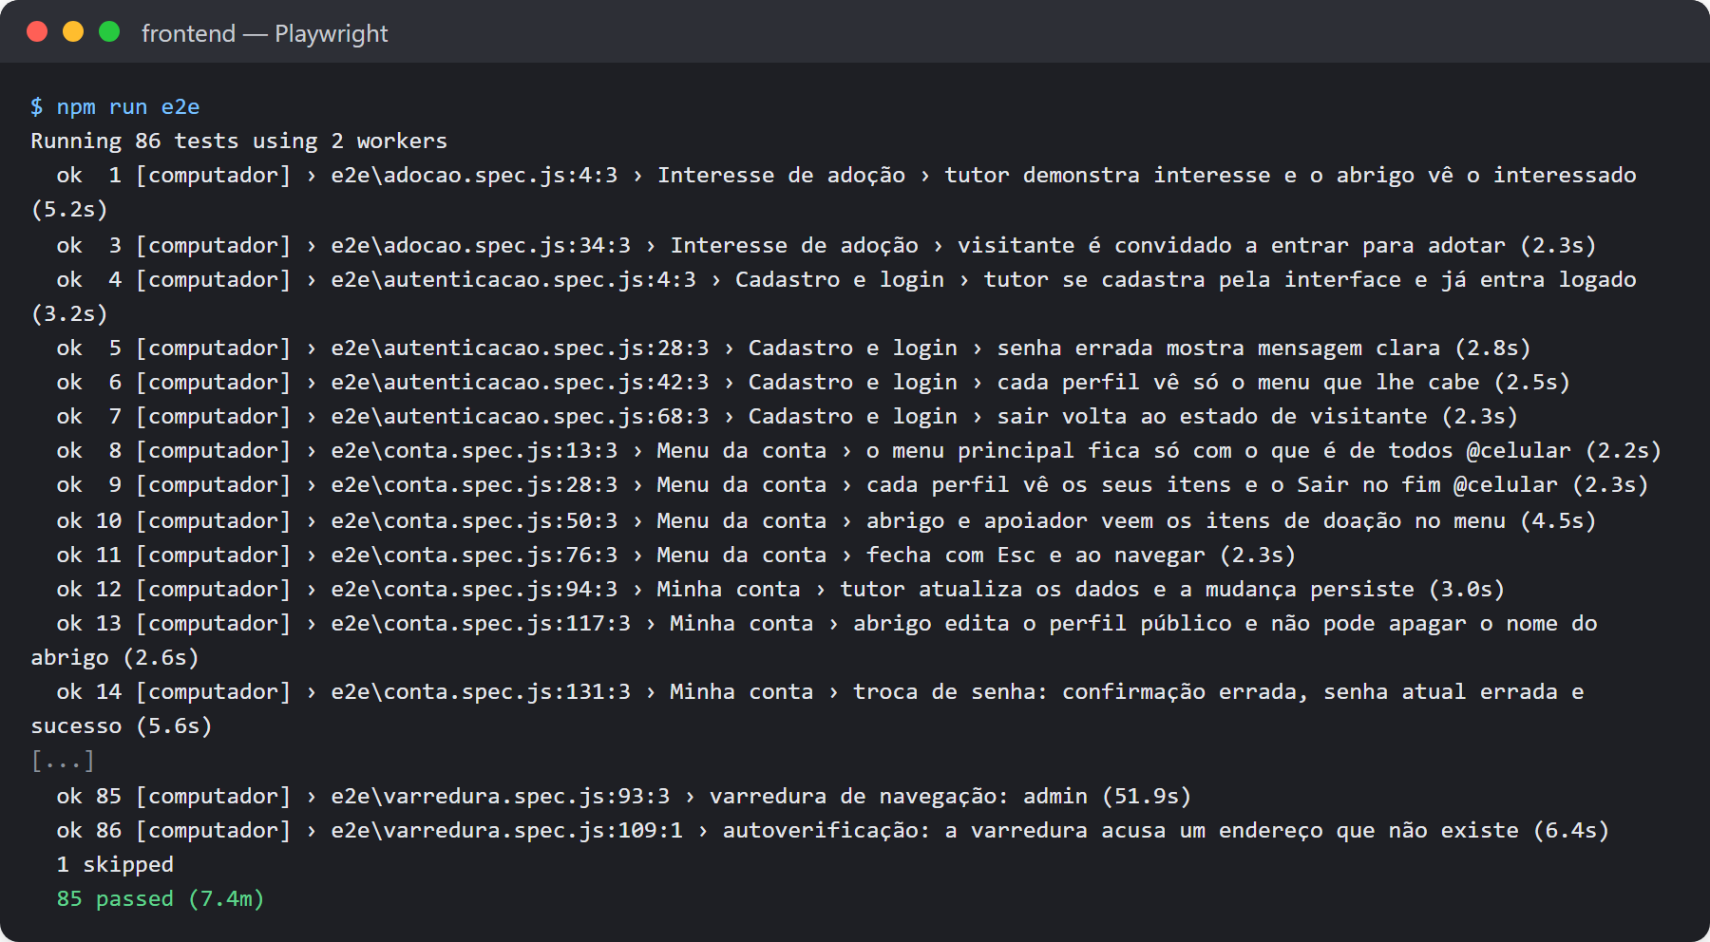
Figura 2 — Execução dos testes de ponta a ponta (Playwright): trecho do início e o resumo final

3. Registro de bugs e correções
Todos os defeitos abaixo foram achados pelos testes (os desta Sprint e os das anteriores), corrigidos e ganharam um teste que reproduz o problema, para não voltarem.
# | Defeito encontrado | Como foi achado | Correção | Situação
B-01 | Datas apareciam um dia antes e a data de entrada do animal recuava um dia a cada edição | Teste no PostgreSQL com o fuso de Recife (antes da Sprint 5) | Conversão para UTC antes de tirar o dia | Corrigido
B-02 | Lista de perdidos às vezes mostrava o resultado de um filtro antigo | Teste E2E (antes da Sprint 5) | Só o último pedido atualiza a tela | Corrigido
B-03 | Tutor com 3 perdas recebia 3 alertas iguais por avistamento | Roteiro de capturas (Sprint 5) | Um alerta por tutor, com a perda mais próxima | Corrigido
B-04 | Relatório por cidade dava erro 500 no PostgreSQL | Teste no banco real (Sprint 7) | Agrupamento refeito | Corrigido
B-05 | CSV baixava com o nome genérico "historico.csv" | Teste E2E (Sprint 7) | API libera o cabeçalho com o nome do arquivo | Corrigido
B-06 | Interesses de animal que saiu de vez ficavam "aguardando" para sempre | Revisão das regras (Sprint 8) | Encerrados com aviso ao tutor | Corrigido
B-07 | Animal que voltava a ficar disponível mantinha o interesse aprovado | Revisão das regras (Sprint 8) | Aprovação desfeita e tutor avisado | Corrigido
B-08 | Cor de destaque com contraste insuficiente (4,05:1 em links e 4,37:1 no texto dos botões; o mínimo é 4,5:1) | Teste de acessibilidade (Sprint 9) | Cor escurecida de #c4541a para #b24c18 (4,76:1 no pior caso) | Corrigido

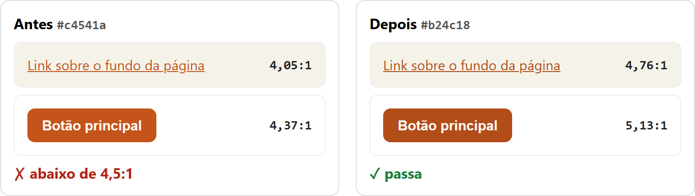
Figura 3 — B-08: a cor de destaque antes e depois, com o contraste medido sobre os dois fundos usados
Pendências conhecidas: nenhum defeito aberto. Ficam como próximos passos (não são defeitos) o núcleo de comparação por foto (OpenCL) e a publicação em produção (seção 7).

4. Testes de validação
A validação acontece em duas camadas. A interface já impede o envio de campos obrigatórios vazios e de formatos errados (o próprio navegador avisa), e a API confere tudo de novo, porque a interface pode ser contornada. Os 29 casos abaixo testam a segunda camada: cada um envia um dado inválido direto para a API e confere o código de resposta e a mensagem.
ID | Situação enviada | Esperado | Obtido
CV-01 | Cadastro com e-mail sem @ | 422 · "informe um e-mail válido" | Conforme o esperado
CV-02 | Senha com 3 caracteres | 422 · senha com pelo menos 8 | Conforme o esperado
CV-03 | Nome vazio | 422 · campo nome | Conforme o esperado
CV-04 | Cadastro tentando virar administrador | 422 · tipo de conta inválido | Conforme o esperado
CV-05 | CNPJ com dígitos verificadores errados | 422 · "CNPJ inválido" | Conforme o esperado
CV-06 | E-mail já cadastrado | 409 · "Já existe uma conta com este e-mail" | Conforme o esperado
CV-07 | Abrigo com latitude 95 | 422 · latitude entre -90 e 90 | Conforme o esperado
CV-08 a CV-11 | Animal sem nome, idade de 700 meses, espécie e porte inexistentes | 422 · campo apontado | Conforme o esperado
CV-12 | Mensagem de interesse com 501 caracteres | 422 · mensagem | Conforme o esperado
CV-13 a CV-15 | Necessidade com quantidade 0, item de 1 letra, urgência inexistente | 422 · campo apontado | Conforme o esperado
CV-16, CV-17 | Doação sem necessidade escolhida; quantidade 20.000 | 422 · "Escolha uma necessidade do mural" | Conforme o esperado
CV-18 | Denúncia com motivo de 4 letras | 422 · motivo | Conforme o esperado
CV-19, CV-20 | Nova senha curta; link de senha adulterado | 422; 400 · "Este link é inválido" | Conforme o esperado
CV-21 | Trocar senha com a senha atual errada | 400 · "Senha atual incorreta" | Conforme o esperado
CV-22 | Tutor enviando campo que só abrigo tem | 422 · "não se aplicam" | Conforme o esperado
CV-23 | Período com data final antes da inicial | 422 · "data inicial precisa ser anterior" | Conforme o esperado
CV-24 | Busca por raio sem informar a posição | 422 · "informe a sua posição" | Conforme o esperado
CV-25, CV-26 | Mês 2026-13 no ranking; faixa de idade inexistente | 422 · formato AAAA-MM; idade | Conforme o esperado
CV-27 | Abrigo tentando registrar interesse (regra de negócio) | 403 · "não tem permissão" | Conforme o esperado
CV-28 | Perdido sem foto; perdido com data no futuro | 422 · "Envie pelo menos uma foto"; "não pode estar no futuro" | Conforme o esperado
CV-29 | Login com senha errada × e-mail inexistente | Mesma resposta nos dois (não revela quem tem conta) | Conforme o esperado

As mesmas mensagens chegam à pessoa na tela, em português e apontando o campo:
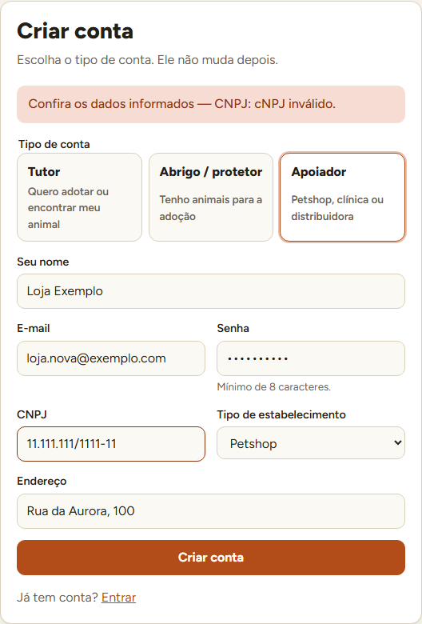
Figura 4 — CV-05 na tela: CNPJ com dígitos verificadores errados
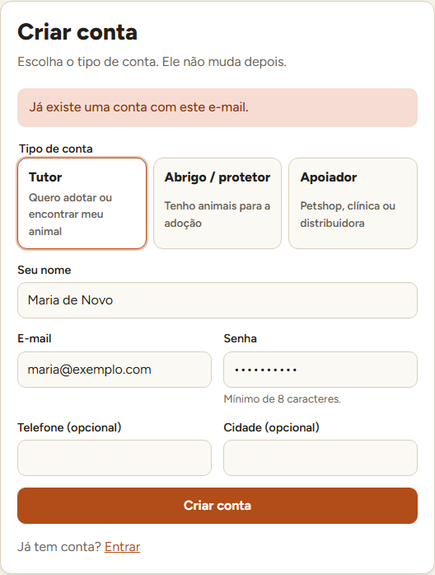
Figura 5 — CV-06 na tela: e-mail que já tem conta
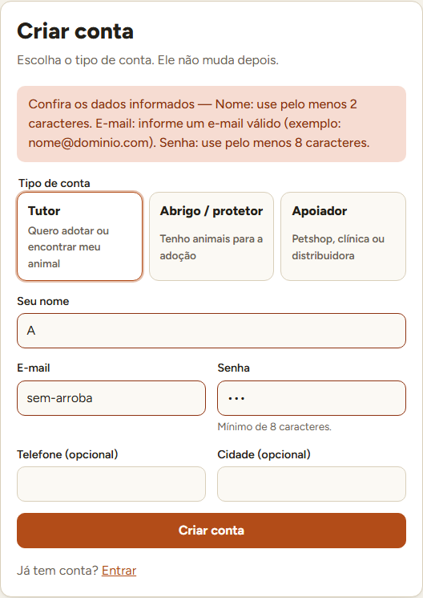
Figura 6 — CV-01 a CV-03 com a validação do navegador desligada: a API devolve os três problemas de uma vez, e os campos ficam marcados
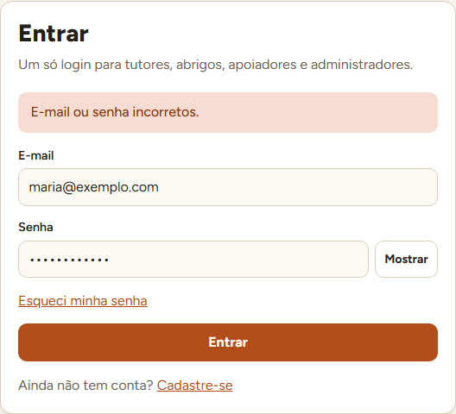
Figura 7 — CV-29 na tela: senha errada (a mesma mensagem de um e-mail que não existe)
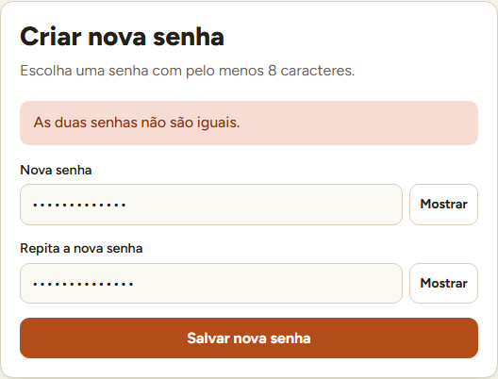
Figura 8 — Nova senha: as duas senhas digitadas não conferem (conferido na própria tela)
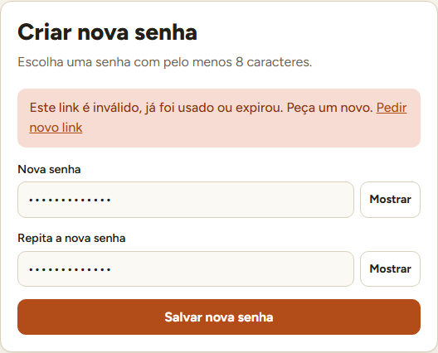
Figura 9 — CV-20 na tela: link de nova senha adulterado, com o atalho para pedir outro
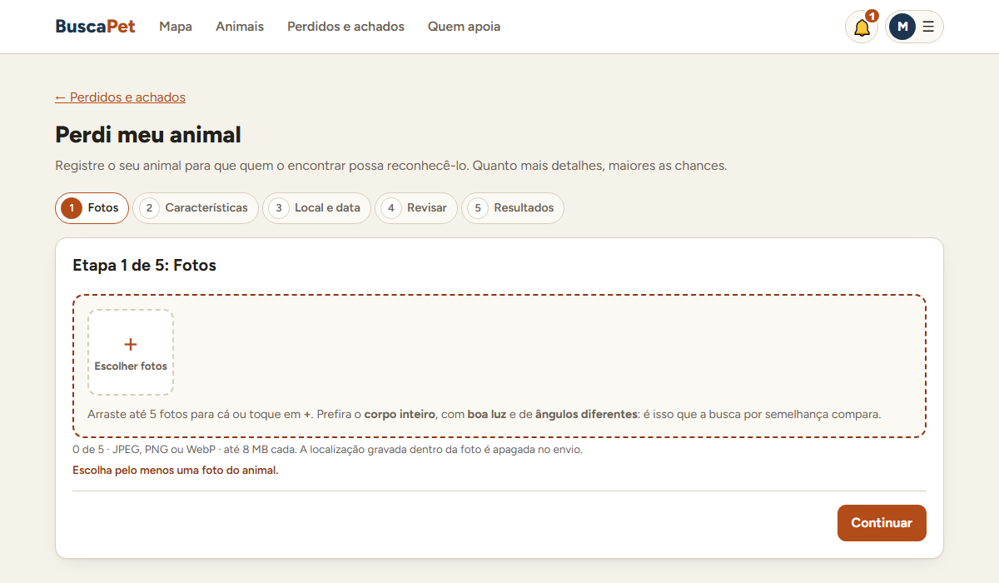
Figura 10 — CV-28 na tela: o assistente não avança sem foto

5. Testes de navegação
Três testes cobrem a navegação: (1) uma varredura automática em que cada perfil entra, clica em todos os links internos que encontra e visita cada tela alcançada; (2) a matriz de permissões da API (Sprint 8); e (3) os testes E2E de navegação, que conferem menus, redirecionamentos e o celular.

5.1 Varredura de navegação
Em cada página visitada a varredura procura: erro no console do navegador, erro de JavaScript, resposta 500 da API, a mensagem "Página não encontrada" (link quebrado) e link do menu que leva a "não tem acesso" (menu oferecendo tela que o perfil não pode abrir). Um teste de controle visita de propósito um endereço inexistente e confere que a varredura acusa o problema, para garantir que ela não passa por engano.
Perfil | Páginas visitadas | Problemas
Visitante | 45 | 0
Tutor | 45 | 0
Abrigo | 45 | 0
Apoiador | 45 | 0
Administração | 45 | 0
Total | 225 | 0

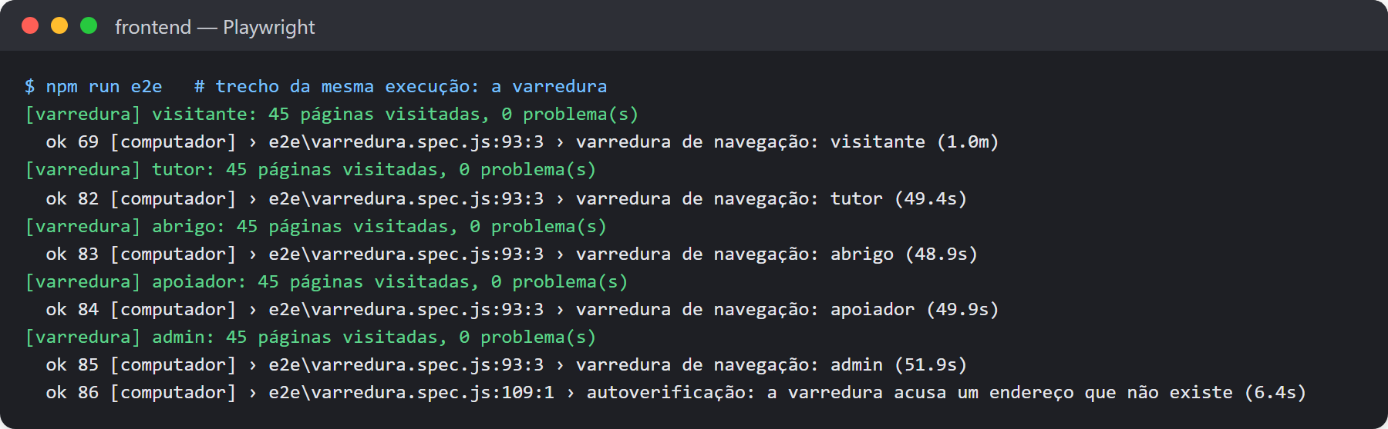
Figura 11 — Saída da varredura: as páginas de cada perfil e o teste de controle

5.2 Menus, redirecionamentos e continuidade dos fluxos
ID | Situação | Esperado | Obtido
CN-01 | Cada perfil abre o menu da conta | Só as telas do seu perfil, e todas elas abrem | Conforme o esperado
CN-02 | Visitante abre uma tela que exige conta | Vai ao login e, depois de entrar, volta à tela pedida | Conforme o esperado
CN-03 | Conta abre tela de outro perfil (ex.: abrigo em "Meus interesses") | Aviso "não tem acesso", com o motivo | Conforme o esperado
CN-04 | Endereço que não existe | "Página não encontrada" | Conforme o esperado
CN-05 | Aviso do sino | Leva direto à tela do assunto (interessados, meus interesses, doações…) | Conforme o esperado
CN-06 | Celular | Menu cabe na tela e leva às mesmas telas | Conforme o esperado
CN-07 | Teclado (tecla Tab) | Primeiro item é "Pular para o conteúdo" | Conforme o esperado
CN-08 | Login com endereço de retorno para outro site | Volta para dentro do BuscaPet, nunca para fora | Conforme o esperado

Figura 12 — Menu principal (igual para todos) e, para o visitante, "Entrar" e "Cadastrar"
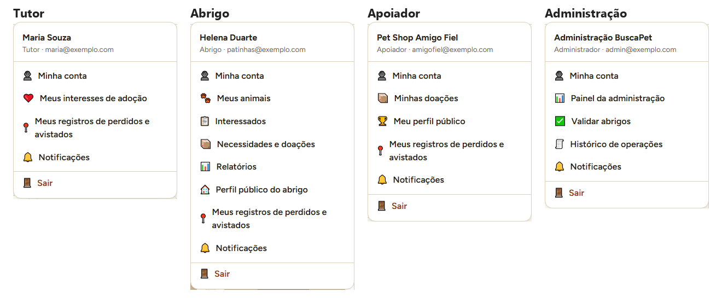
Figura 13 — CN-01: o menu da conta (☰) de cada perfil mostra só as telas daquele perfil
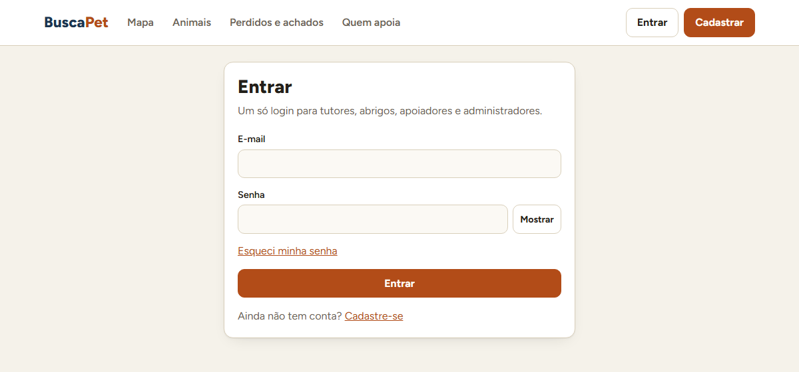
Figura 14 — CN-02: visitante que abre o painel vai ao login…
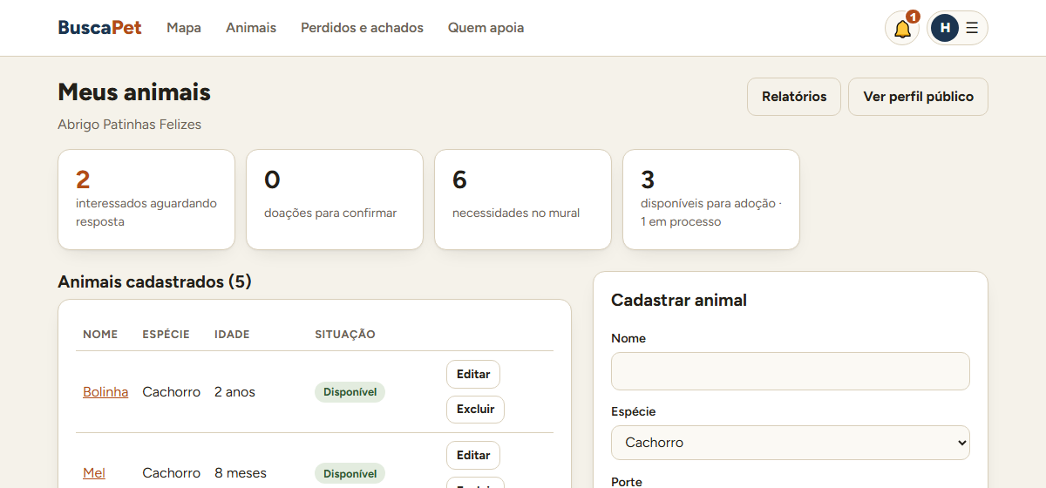
Figura 15 — …e, depois de entrar, volta ao painel que tinha pedido
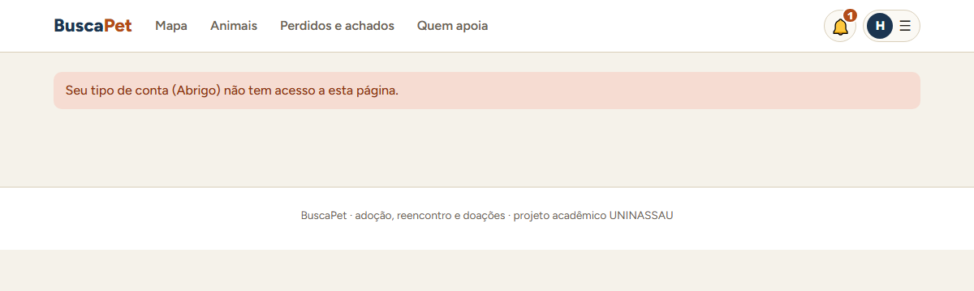
Figura 16 — CN-03: abrigo abrindo "Meus interesses", tela do tutor
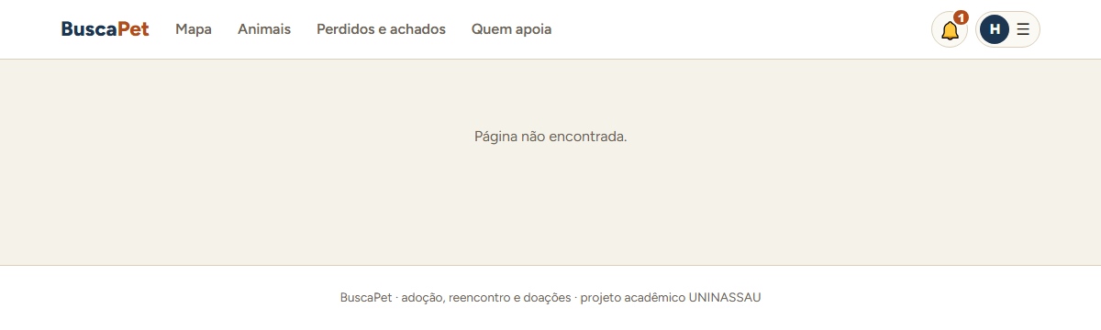
Figura 17 — CN-04: endereço que não existe

5.3 Acessibilidade
Como parte da navegação, 24 telas dos quatro perfis foram verificadas com o axe-core (a mesma ferramenta do Lighthouse do Chrome) contra as regras WCAG 2.1 A e AA: contraste, rótulos de campos, nomes de botões, estrutura de títulos, idioma da página e outras. Foi assim que o defeito B-08 apareceu; depois da correção, nenhuma violação grave ou crítica.
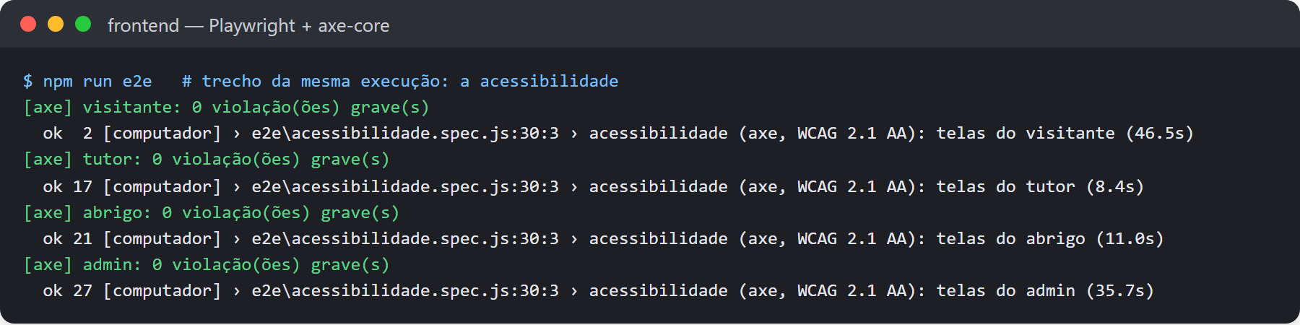
Figura 18 — Saída do teste de acessibilidade, por perfil

6. Atualização da documentação
Documento | O que mudou
README.md (repositório do código) | Tabela de testes com cobertura, varredura e acessibilidade; comandos de execução de cada um
CONTEXTO.md e frontend/README.md | Testes das Sprints 6 a 9 (varredura, acessibilidade, validação, SMTP), cor de destaque nova e como rodar em máquina com pouca memória
docs/schema.sql (modelo de dados) | Coluna animais.removido_em (migration 0004, anúncio removido pela moderação)
Integração contínua (ci.yml) | Mede a cobertura e falha se ela cair abaixo de 90%
api/requirements.txt | pytest-cov para medir a cobertura
Documento da Sprint (este) | Casos de teste funcionais, de validação e de navegação; registro de bugs
Requisitos, arquitetura e diagramas | Revisados contra o código: continuam valendo (as alterações de escopo estão no documento da Sprint 8)

7. Repositório, dificuldades e próximos passos
- BuscaPet-App (código): https://github.com/Equipe-BuscaPet/BuscaPet-App — Pull Request #17, empilhado sobre o #16 (Sprint 8)
- BuscaPet-Docs (documentação, com as entregas de cada Sprint): https://github.com/Equipe-BuscaPet/BuscaPet-Docs
Commit | O que entregou
d2c2e5f | Varredura de navegação por perfil (Playwright)
118da92 | Testes de validação CV-01 a CV-29
da92126 | Testes de acessibilidade (axe-core) e a correção do contraste (B-08)
e231798 | Cobertura (pytest-cov) e envio de e-mail por SMTP
424174e | CI exige cobertura mínima de 90%
c7a7275 | Documentação: schema e README
88c61f0 | Documentação: CONTEXTO e README do frontend

Dificuldade | Como foi resolvida
Provar que "todas as telas funcionam" sem depender de alguém clicar em tudo | Varredura automática que segue os links de cada perfil e falha em qualquer erro; um teste de controle garante que ela acusa problemas.
O navegador bloqueia dados inválidos antes de chegarem à API, escondendo a segunda camada | Os casos de validação chamam a API diretamente; nas capturas, a validação do navegador foi desligada para mostrar a resposta da API.
Contraste é difícil de julgar a olho (a diferença entre as duas cores é sutil) | Medido pelo axe-core e conferido no cálculo de contraste da WCAG.

- Sprint 10 (implantação): restaurar o banco compartilhado, aplicar as migrations e publicar API e interface.
- Núcleo OpenCL: descritores das fotos e comparação em paralelo, testados em mais de uma máquina.
- Sprints 11 e 12: manuais, versão final e preparação da apresentação.

